Ежик из бумаги
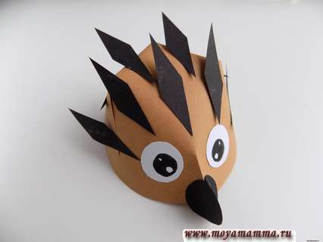
Сегодня мы сделаем ежика из обычной цветной бумаги. Если хотите повторить данную поделку, то воспользуйтесь нашим мастер-классом.
Для создания ежика подготовим:
- — бумагу коричневого, черного и белого цвета;
- — ножницы с циркулем;
- — линейку с клеем;
- — черный фломастер.
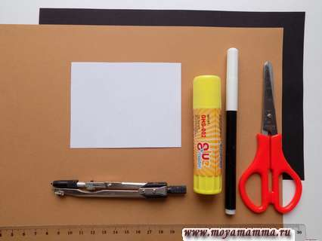
Основой для нашего ежика будет круг, вырезанный из коричневой бумаги. Диаметр его в нашем случае составляет 10 см.
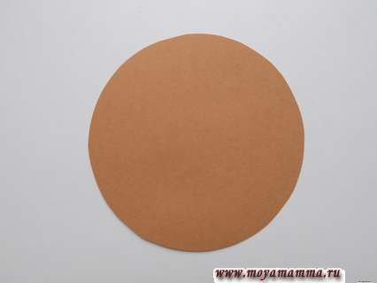
Затем требуется наметить несколько сгибов на этой коричневой заготовке. Для этого складываем сначала круг пополам и отмечаем пару сгибов, а потом согнем круг в другом направлении и отметим еще один сгиб. В местах сгибов требуется выполнить разрезы длиной 3 см.
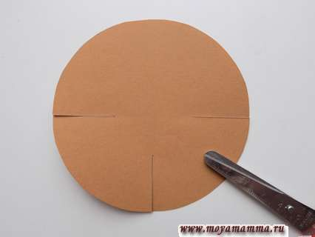
Воспользуемся клеем, наносим его рядом с разрезом, после чего соединяем края.
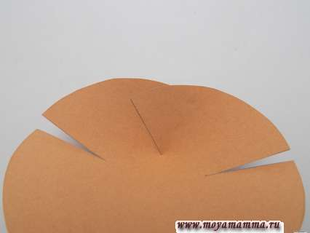
Таким образом необходимо склеить все 3 разреза на заготовке будущего ежика.
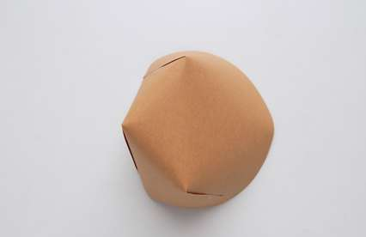
После этого сформируем мордочку ежика. Для этого пальцами выполняем четвертый сгиб.
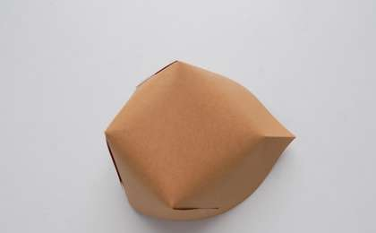
Для создания носика нам потребуется пара кружочков, вырезанных из черной бумаги.
Склеиваем их между собой и закрепляем в передней части поделки.
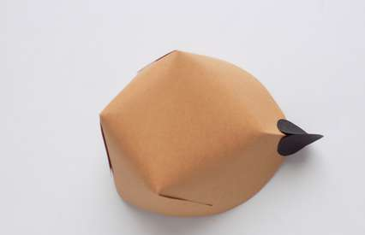
Затем сделаем глазки ежику. В этом нам помогут белые кружки бумаги, на которых черным фломастером рисуем зрачки.
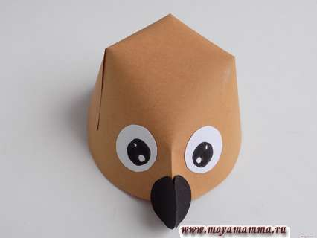
Осталось выполнить иголочки. Воспользуемся черной бумагой, которую сначала разрезаем на полоски, а потом из них формируем ромбики.
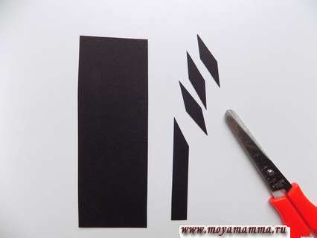
Подготовим несколько таких иголок для нашего ежика.
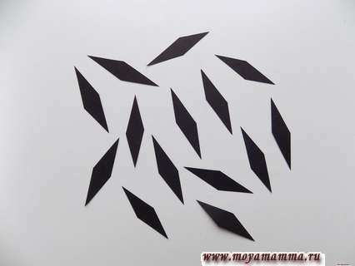
Начинаем приклеивать их поверх коричневой заготовки.
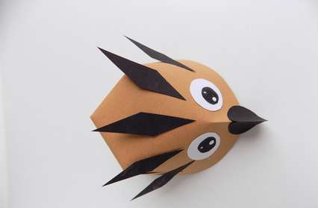
Такой ежик из бумаги у нас получился.

